
學習延伸活動：吳伯玲
Between Tick and Tock
時間滴答滴
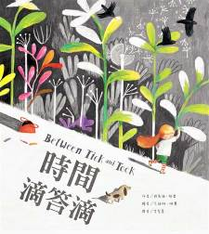
作者：路易絲．格雷 繪者：艾絲琳．琳賽

一分鐘讀故事
滴—答，滴答。
城市吶喊著，快！快！沒時間了！停不下來！

電車隆隆，火車轟轟，一閃而過！街道上只見灰濛濛。

寂寞在公園裡自轉。
遺失滾到長板凳下。
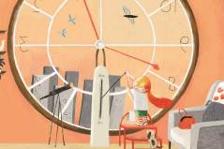
流浪在一旁偷偷哭泣。
動彈不得在樹上喵喵叫。
城市太忙了，視而不見……

匆忙城市的上方，有一雙眼睛正在觀望。
還有一雙手知道，讓時鐘停擺的時候到了……

每當莉賽兒發現城市皺起了眉頭，
就會讓時間停下，到街上去幫個小忙。
她會趁城市熟睡時，
把色彩、活力和歡樂帶回城市的呼吸和脈動。
延伸活動
活動一：閱讀小達人
請小朋友看完繪本故事後，試著回答下面問題：

- 為什麼城市吶喊著沒時間了呢？
- 當時街道上看起來如何？
- 公園裡裡有哪些人事物和景象？城市為什麼視而不見？
- 故事中提到「有一雙眼睛正在觀望，還有一雙手知道讓時鐘停擺的時候到了。」指的是誰呢？
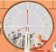
- 在這故事中，當每個人、每樣東西，都停了下來時，只有誰能動作呢？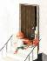
- 為什麼小巷子覺得自己好漂亮？並且跟小女孩道謝？
- 莉賽兒在靜止裡穿行，她先後做了哪些事？
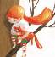
- 找一找：公車上那一隻很珍貴的紫色乘客在哪裡呢？小女孩請司機阿姨在哪裡停一下？
- 在匆匆忙忙的上頭，寬闊翅膀飛得好高的地方，流浪終於有了一個名字。請問它的名字是？

- 看完這本書，你覺得城市停不停的下來呢？為什麼？

活動二：時鐘小百科
你對這繪本中出現的「時鐘」認識有多少呢？一起來欣賞不同設計的鐘面並畫出你設計的鐘面。
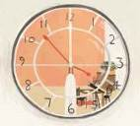

千百年來，人類利用各種裝置來計時和報時。目前正在使用的六十進制時間系統，追溯至公元前大約2000年的蘇美爾。古埃及把一天分為二個部份，每一部份再分為12個小時，並使用大型方尖碑追蹤太陽的移動。

最早期的計時工具日晷依靠太陽的陰影來報時，所以它們在多雲的天氣或夜間，沒有用處；而且如果「晷針」跟地球的軸心不一致，這些計時工具要依季節的變化，而重新校準。

時鐘是一種可以顯示時間的計時器。有些時鐘時間一到即會發出聲響報時。電子計算機中發出同步訊號的裝置。在資料通訊中，用來控制接收或傳送資料位元的計時裝置。

近代計時工具有：機械鐘、擺鐘、袋錶、手錶、石英振盪器與原子鐘。

資料來源：
https://zh.wikipedia.org/wiki/%E6%99%82%E9%90%98
https://translate.google.com/translate?hl=zh-TW&sl=zh-CN&u=https://baike.baidu.com/item/%25E6%2597%25B6%25E9%2592%259F&prev=search

https://zh.wikipedia.org/wiki/%E8%A8%88%E6%99%82%E5%B7%A5%E5%85%B7%E7%9A%84%E6%AD%B7%E5%8F%B2
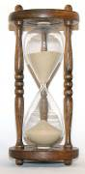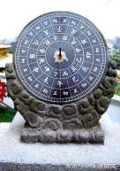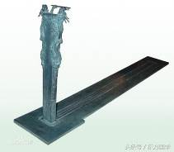
沙漏 日晷 圭表

以下鐘面供小讀者參考
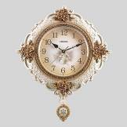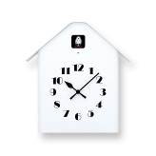

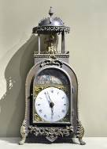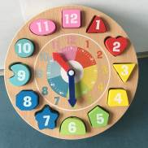

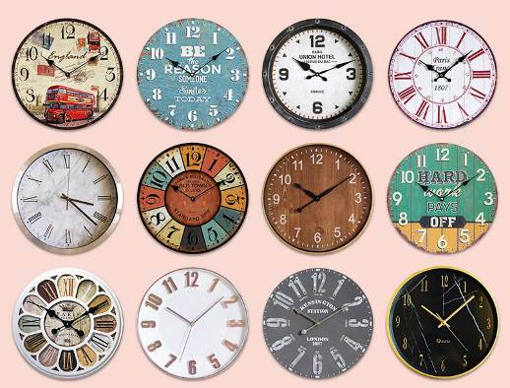

我設計的鐘面
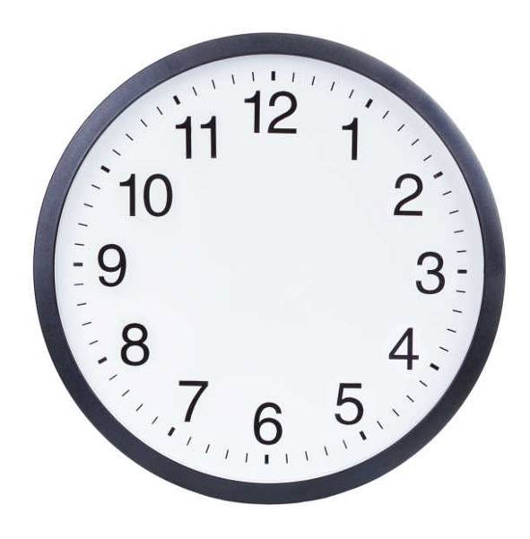

活動三：談論「時間」的繪本有……
小朋友，說說看你記憶中，有哪些童話或是繪本故事與「時間」有關？書名分別是什麼？你最喜歡哪一本呢？原因是什麼？
以下書封供參考：
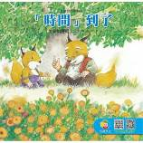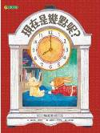
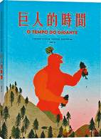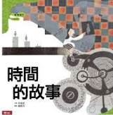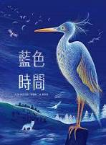
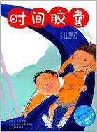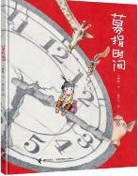
我聽過關於「時間」的故事有： ＿＿＿＿＿＿＿＿＿＿＿＿＿
它內容是說＿＿＿＿＿＿＿＿＿＿＿＿＿＿＿＿＿＿＿＿＿＿＿＿＿
＿＿＿＿＿＿＿＿＿＿＿＿＿＿＿＿＿＿＿＿＿＿＿＿＿＿＿＿＿＿
這喜歡這故事是因為＿＿＿＿＿＿＿＿＿＿＿＿＿＿＿＿＿＿＿＿＿
＿＿＿＿＿＿＿＿＿＿＿＿＿＿＿＿＿＿＿＿＿＿＿＿＿＿＿＿＿＿
＿＿＿＿＿＿＿＿＿＿＿＿＿＿＿＿＿＿＿＿＿＿＿＿＿＿＿＿＿＿
活動四：時間經過了多久？
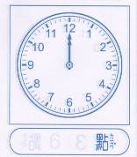
小朋友，看看以下的提示，請你在鐘面上畫出長短針的位置，並想想看經過了多久的時間。記錄在（ ）中。
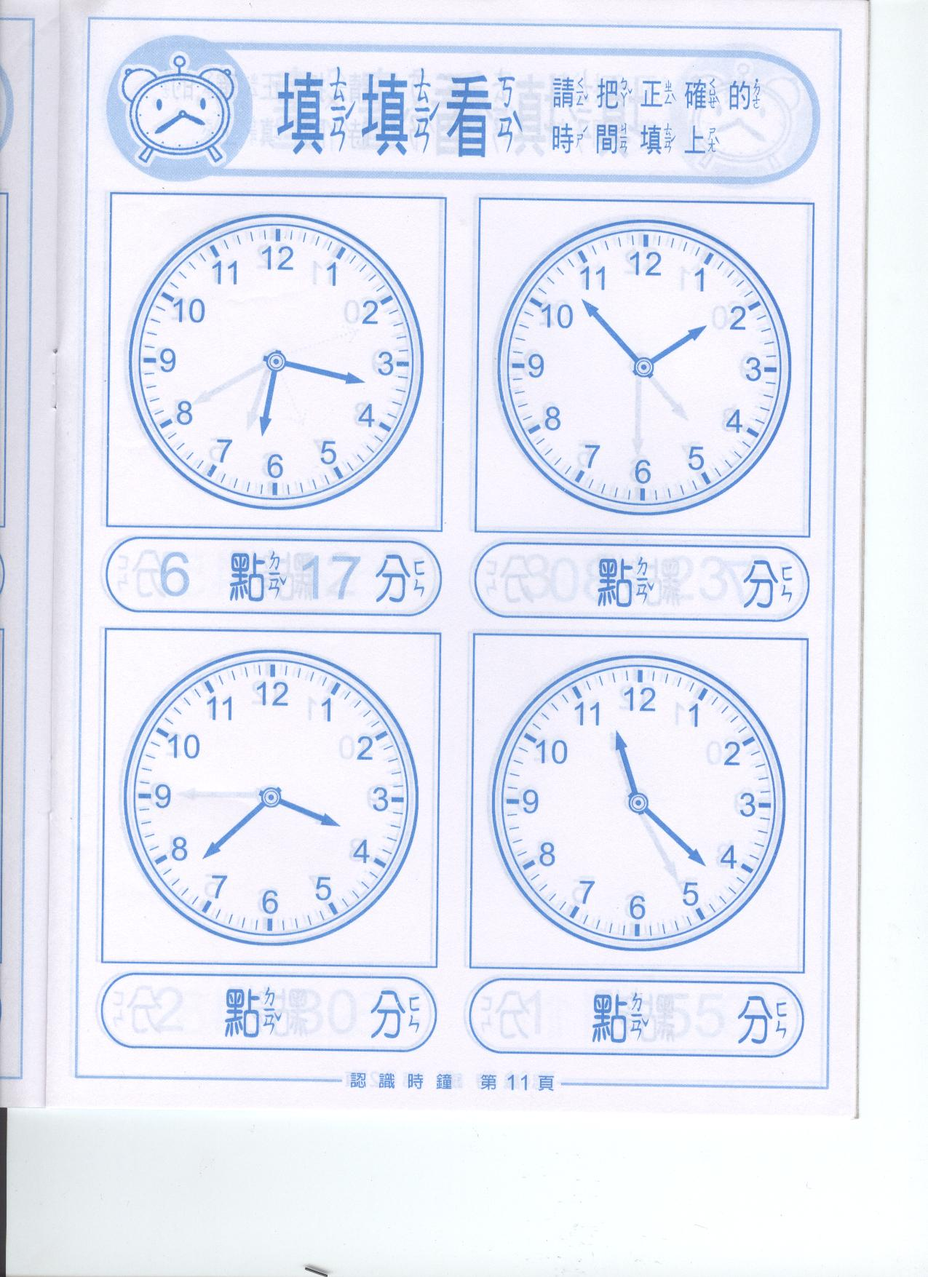
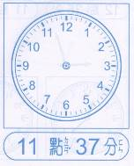
1.

經過（ ）分

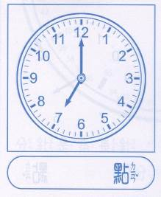
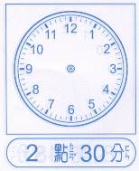
2.
3

經過（ ）分
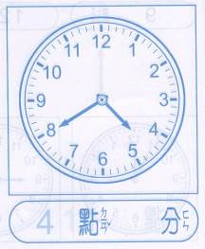
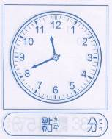
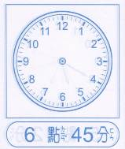
3.
2 55

經過（ ）時（ ）分
活動五：形容時間的成語
小朋友，你知道什麼是「形容詞」嗎？一起來看一看、找一找形容時間的成語，了解它們代表的意思。

☆關於形容詞：
形容詞是表示人或事物的形狀、性質或者動作、行為、發展變化的狀態的詞。
☆時間的成語：
呼吸之間：形容極為短暫的時間。
一朝一夕：朝：早晨；夕：晚上。一個早晨或一個晚上。形容很短的時。
三年五載：三、五：表示大概數量；載：年。指多年。
曇花一現：比喻美好的事物或景象出現了一下，很快就消失。
經年累月：一年又一年，一月又一月。形容時間長久。
稍縱即逝：縱：放；逝：消失。稍微一放鬆就消失了。形容時間或機會很容易過去。
日月如梭：形容時間過的很快。
光陰似箭：光陰：時間。時間如箭，迅速流逝。形容時間過得極快。
彈指之間：比喻時間極短暫。
地老天荒：指經歷的時間極久。

年復一年：一年又一年。
有朝一日：將來有那麼一天。
遙遙無期：形容時間還遠得很，不知道哪一天。
一年半載：一年半年。泛指一段時間。
古往今來：指從古到今。
電光石火：現多形容事物象閃電和石火一樣一瞬間就消逝。

☆我查到有關時間的成語：

、 、


參考來源：
https://idiom.wlps.kl.edu.tw/32758

活動六：特別的名字
書中有段「寂寞在公園裡自轉。遺失滾到長板凳下。流浪在一旁偷偷哭泣。動彈不得在樹上喵喵叫。」的文字。小朋友，你知道作者寫的「寂寞」、「遺失」、「流浪」與「動彈不得」指的是什麼呢？如果是你，你會如何替以下的他/她/它/牠取名字呢？
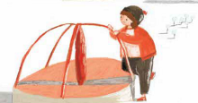
獨自一人在公園的小女孩命名為「寂寞」。
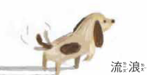

-----------------------------------------------------------------------------------------------------

我將他命名為：＿＿＿＿＿＿＿＿＿＿＿＿。
我將她命名為：＿＿＿＿＿＿＿＿＿＿＿＿。
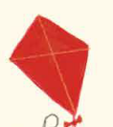我將它命名為：＿＿＿＿＿＿＿＿＿＿＿＿。
我將牠命名為：＿＿＿＿＿＿＿＿＿＿＿＿。

＿＿＿＿＿＿＿＿＿＿＿＿＿＿＿＿＿＿＿＿＿＿＿＿＿＿＿＿

活動七：為城市灌注關懷與愛
小朋友，故事中的小女主角莉賽兒在時間暫停時，努力的為城市灌注了愛與關懷。你還記得她做了哪些改變嗎？
想一想：如果你/妳是書中主角，你會如何關懷這座城市呢？
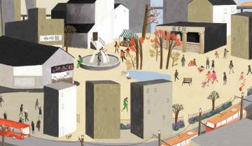 時間暫停前
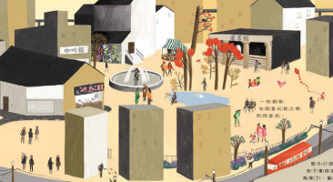 時間暫停後

莉賽兒改變了＿＿＿＿＿＿＿＿＿＿＿＿＿＿＿＿＿＿＿

＿＿＿＿＿＿＿＿＿＿＿＿＿＿＿＿＿＿＿＿＿＿＿＿＿。

我會＿＿＿＿＿＿＿＿＿＿＿＿＿＿＿＿＿＿＿＿＿＿＿

＿＿＿＿＿＿＿＿＿＿＿＿＿＿＿＿＿＿＿＿＿＿＿＿＿。

活動八：世界知名的時鐘塔巡禮
小朋友，你見過「時鐘塔」這種建築嗎？以下為世界幾個知名的時鐘塔，讓我們一起來欣賞。
活動七：世界知名的時鐘塔巡禮
小朋友，你見過「時鐘塔」這種建築嗎？以下為世界幾個知名的時鐘塔，讓我們一起來欣賞。
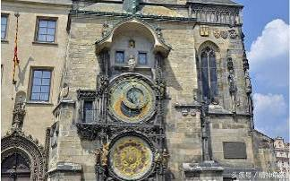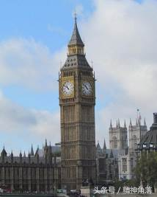
布拉格天文鐘，布拉格，捷克共和國 大笨鐘（伊莉莎白塔），英國倫敦
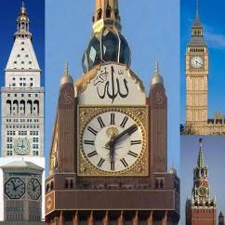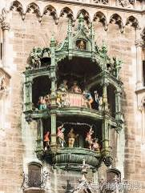
麥加皇家鐘塔飯店，麥加，沙烏地阿拉伯 市政廳-鐘琴，慕尼黑，德國
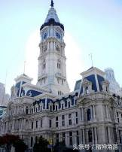
和平塔，渥太華，加拿大 費城市政廳，費城，美國
以上讓我印象最深刻的時鐘塔是：＿＿＿＿＿＿＿＿＿＿＿＿＿＿

因為：＿＿＿＿＿＿＿＿＿＿＿＿＿＿＿＿＿＿＿＿＿＿＿＿＿＿
資料來源：世界上最有名的10時鐘塔
https://kknews.cc/zh-tw/world/mgn54vg.html
世界上十個最具標誌性的鐘樓
https://tw.aboluowang.com/2018/0404/1094290.html

